INFORME AUDITORIA WES
PUENTE ALTO 2025
BORRADOR
Fecha: 27-04-2026 10:41

1. Metodología
Objetivo: estimar el impacto técnico (m3) y económico (CLP) del servicio WES en los establecimientos auditados, comparando un escenario de referencia Sin WES versus un escenario operativo Con WES.
1.1 Fuente de datos
Se utiliza el consolidado del archivo PROYECCION_AHORRO_PUENTE_ALTO_2025_v3_clp.xlsx, que contiene resultados por punto (consumos diarios, proyecciones mensuales y valorización económica).
1.2 Enfoque de comparación
Para cada establecimiento se comparan dos estados operacionales equivalentes: (a) consumo diario estimado Sin WES y (b) consumo diario estimado Con WES. Esta comparación permite aislar el efecto de control y estimar el ahorro atribuible al sistema.
1.3 Cálculo del ahorro hídrico
• Ahorro diario (m3/día) = Sin WES (m3/día) - Con WES (m3/día)
• Ahorro mensual (m3/mes) = Ahorro diario x 30
• Ahorro anual 2025 (m3/año) = Ahorro mensual x 12
1.4 Cálculo económico en pesos chilenos. La valorización monetaria utiliza una tarifa plana de 1.300 pesos chilenos por metro cúbico (CLP/m³), como referencia orientativa y sin sustituir la facturación contractual real.
1.5 Indicadores reportados
El informe presenta: ahorro mensual y anual en m3, eficiencia global porcentual, ahorro económico mensual y anual en CLP, ranking de puntos y bandas de sensibilidad económica.
1.6 Alcance y supuestos
Las proyecciones representan una estimación de gestión para 2025 bajo continuidad operacional. Para mayor precisión financiera, se recomienda reemplazar la tarifa referencial por promedio ponderado de boletas reales por establecimiento.

2. Resumen ejecutivo consolidado
Indicador | Valor
Puntos evaluados | 11
Proyección mensual sin WES (m³) | 20.226.05
Proyección mensual con WES (m³) | 16.664.12
Ahorro mensual (m³) | 3.561.93
Ahorro anual 2025 (m³) | 42.743.18
Eficiencia global | 17,61 %
Ahorro mensual base (1300 CLP/m³) | $4.630.511
Ahorro anual base (1300 CLP/m³) | $55.566.132

Rango anual estimado en CLP (banda referencia ~82–122 % sobre tarifa 1300 CLP/m³ aplicada al ahorro proyectado): $45.564.228 a $67.790.681.

Nota metodológica: la proyección mensual consolidada se obtiene como total anual agregado (fila TOTAL del consolidado) dividido 12; la eficiencia global como ahorro mensual entre proyección mensual sin WES. La valorización económica usa una tarifa plana de referencia (1300 CLP/m³), sin sustituir facturación real.

3. Gráficas

3.1 Comparativo mensual (Sin WES vs Con WES)
Comparación de promedios mensuales consolidados (total anual ÷ 12 en la fila TOTAL). Valorización económica en sección 2 con tarifa referencia 1300 CLP/m³.
Concepto | Sin WES (m³/mes) | Con WES (m³/mes)
Total corporación | 20.226.05 | 16.664.12

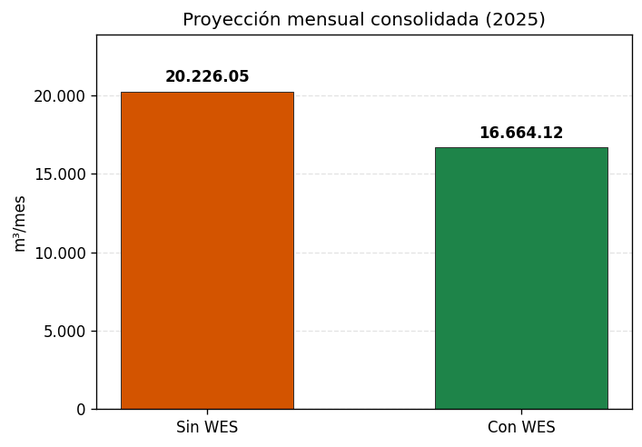

3.2 Top 10 por ahorro anual (m³)
Ranking por ahorro de volumen anual (m³ sin WES − m³ con WES). Se listan hasta 10 establecimientos.
Ranking | Establecimiento | Ahorro anual (m³) | Ahorro anual (1300 CLP/m³)
1 | Esc. Padre Hurtado | 17.665.99 | $22.965.792
2 | Esc. Luis Matte Larraín | 13.458.00 | $17.495.402
3 | Colegio Maipo | 2.075.72 | $2.698.435
4 | Liceo Chiloé | 1.919.04 | $2.494.749
5 | Consolidada | 1.854.10 | $2.410.326
6 | Esc. Gabriela | 1.814.17 | $2.358.417
7 | Esc. Villa Independencia | 1.311.09 | $1.704.414
8 | Escuela Andes del SUR | 1.100.77 | $1.431.007
9 | Esc. Los Andes | 940.52 | $1.222.676
10 | Esc. Juan Mackenna | 491.90 | $639.470

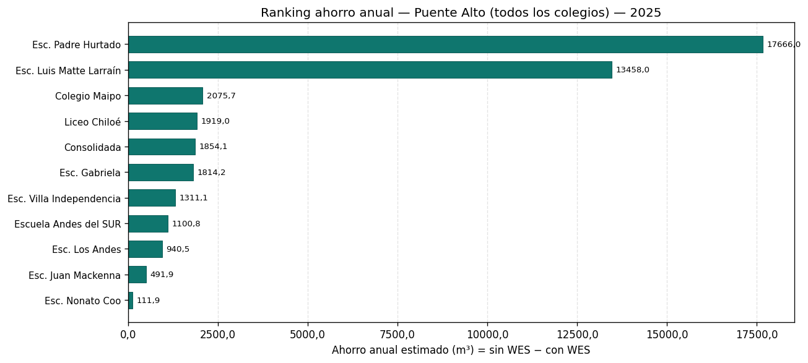

4. Detalle mensual por establecimiento
Por cada mes: una página de trabajo con la tabla de establecimientos y el gráfico comparativo del mismo mes (solo colegios con medición con WES > 0), para revisar cifras de la tabla frente a las barras del gráfico.

4.1 Enero 2025
Tabla de datos seguida del gráfico comparativo del mismo mes.
Establecimiento | m³ con WES | m³ sin WES est. | $ con (1300 CLP/m³) | $ sin WES est. | $ ahorro mes
Colegio Maipo | 340.13 | 439.68 | $442.169 | $571.584 | $129.415
Consolidada | 1.391.35 | 1.592.90 | $1.808.752 | $2.070.768 | $262.016
Esc. Gabriela | 607.82 | 736.54 | $790.168 | $957.498 | $167.330
Esc. Juan Mackenna | 374.75 | 406.87 | $487.175 | $528.933 | $41.758
Esc. Los Andes | 85.70 | 104.33 | $111.410 | $135.630 | $24.220
Esc. Luis Matte Larraín | 2.991.70 | 3.542.80 | $3.889.210 | $4.605.645 | $716.435
Esc. Padre Hurtado | 2.907.94 | 3.877.25 | $3.780.319 | $5.040.424 | $1.260.105
Esc. Villa Independencia | 142.35 | 186.67 | $185.055 | $242.667 | $57.612
Escuela Andes del SUR | 324.60 | 355.73 | $421.980 | $462.444 | $40.464
Liceo Chiloé | 1.107.87 | 1.248.55 | $1.440.231 | $1.623.117 | $182.886

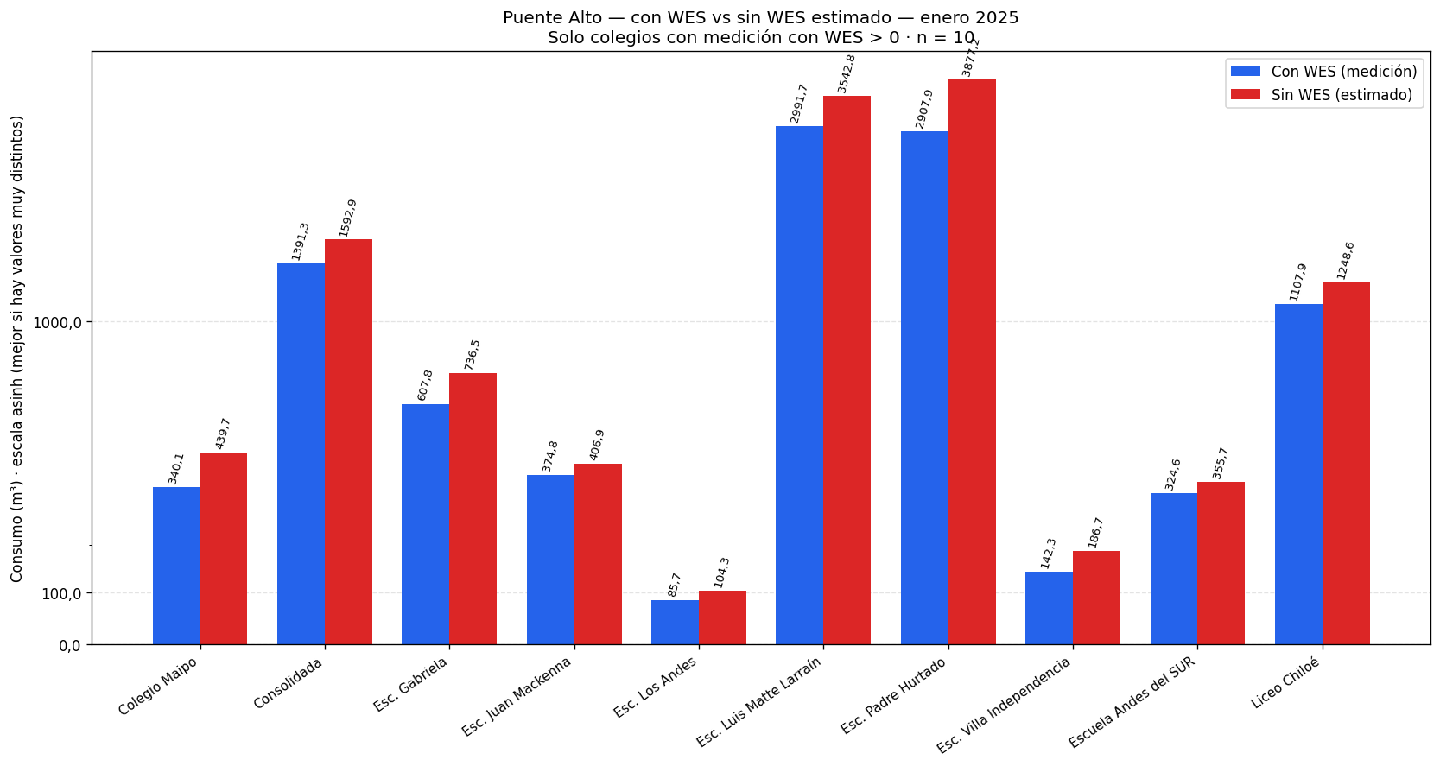

4.2 Febrero 2025
Tabla de datos seguida del gráfico comparativo del mismo mes.
Establecimiento | m³ con WES | m³ sin WES est. | $ con (1300 CLP/m³) | $ sin WES est. | $ ahorro mes
Colegio Maipo | 374.64 | 484.30 | $487.038 | $629.586 | $142.548
Consolidada | 1.342.85 | 1.537.37 | $1.745.700 | $1.998.582 | $252.882
Esc. Gabriela | 2.068.60 | 2.506.66 | $2.689.180 | $3.258.654 | $569.474
Esc. Juan Mackenna | 374.02 | 406.08 | $486.229 | $527.905 | $41.677
Esc. Los Andes | 155.33 | 189.10 | $201.933 | $245.832 | $43.899
Esc. Luis Matte Larraín | 3.137.18 | 3.715.08 | $4.078.328 | $4.829.600 | $751.273
Esc. Padre Hurtado | 14.697.43 | 19.596.57 | $19.106.657 | $25.475.537 | $6.368.879
Esc. Villa Independencia | 64.50 | 84.58 | $83.850 | $109.955 | $26.105
Escuela Andes del SUR | 326.22 | 357.50 | $424.089 | $464.755 | $40.666
Liceo Chiloé | 917.52 | 1.034.03 | $1.192.779 | $1.344.243 | $151.464

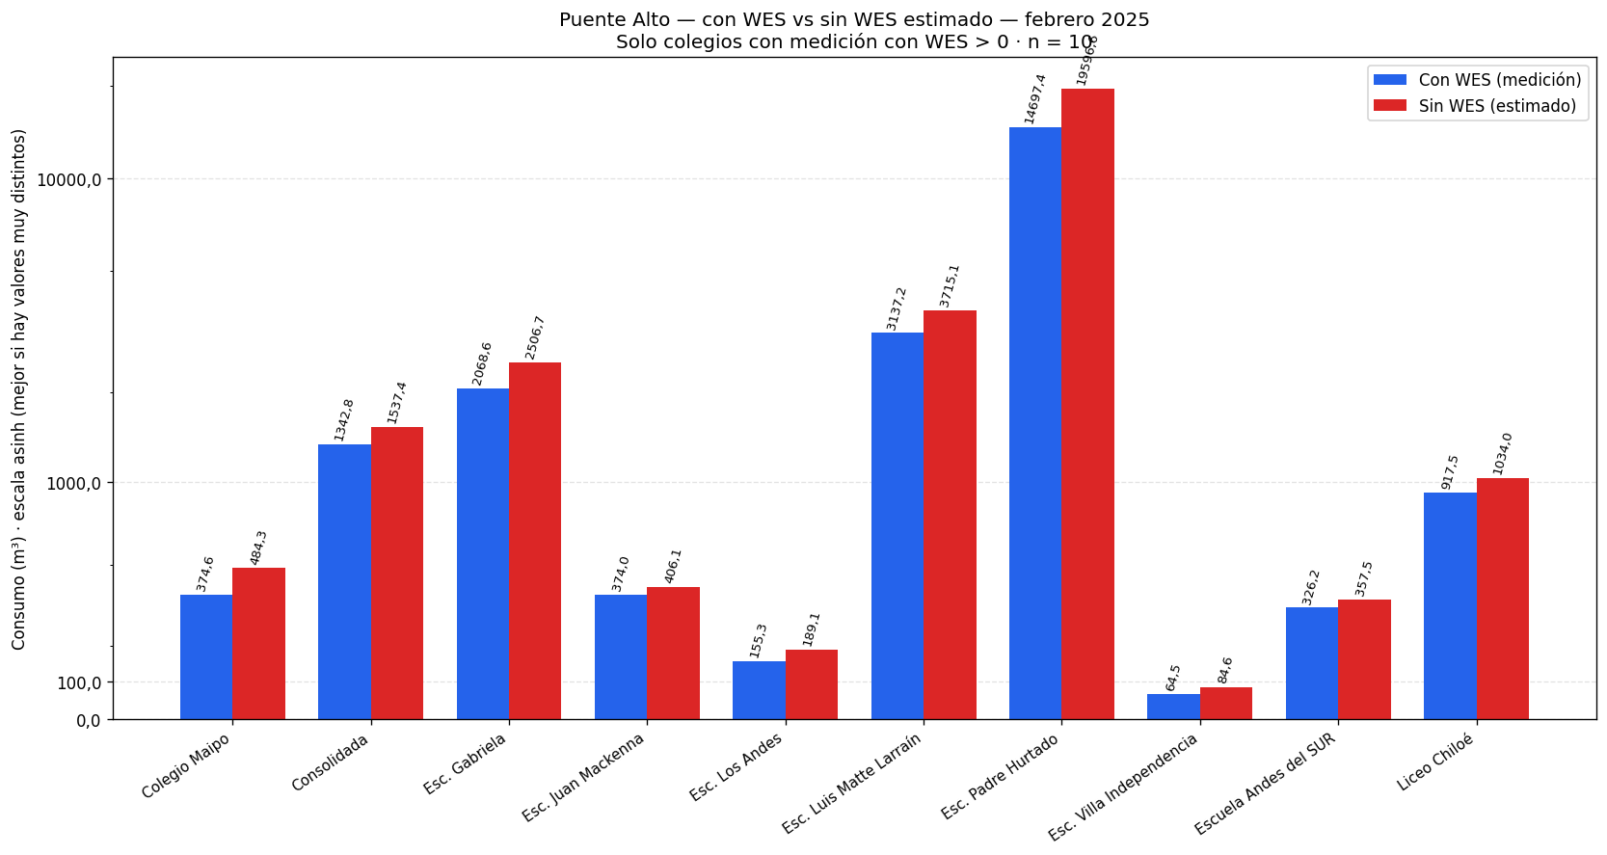

4.3 Marzo 2025
Tabla de datos seguida del gráfico comparativo del mismo mes.
Establecimiento | m³ con WES | m³ sin WES est. | $ con (1300 CLP/m³) | $ sin WES est. | $ ahorro mes
Colegio Maipo | 780.68 | 1.009.17 | $1.014.884 | $1.311.923 | $297.039
Consolidada | 1.990.68 | 2.279.05 | $2.587.884 | $2.962.765 | $374.881
Esc. Gabriela | 478.65 | 580.01 | $622.245 | $754.015 | $131.770
Esc. Juan Mackenna | 812.05 | 881.65 | $1.055.665 | $1.146.150 | $90.485
Esc. Los Andes | 367.90 | 447.88 | $478.270 | $582.242 | $103.972
Esc. Luis Matte Larraín | 333.10 | 394.46 | $433.030 | $512.799 | $79.769
Esc. Nonato Coo | 413.77 | 423.86 | $537.903 | $551.022 | $13.119
Esc. Padre Hurtado | 13.836.38 | 18.448.50 | $17.987.288 | $23.983.044 | $5.995.757
Esc. Villa Independencia | 803.86 | 1.054.12 | $1.045.020 | $1.370.357 | $325.337
Escuela Andes del SUR | 660.90 | 724.27 | $859.170 | $941.556 | $82.386
Liceo Chiloé | 1.875.38 | 2.113.52 | $2.437.994 | $2.747.580 | $309.586

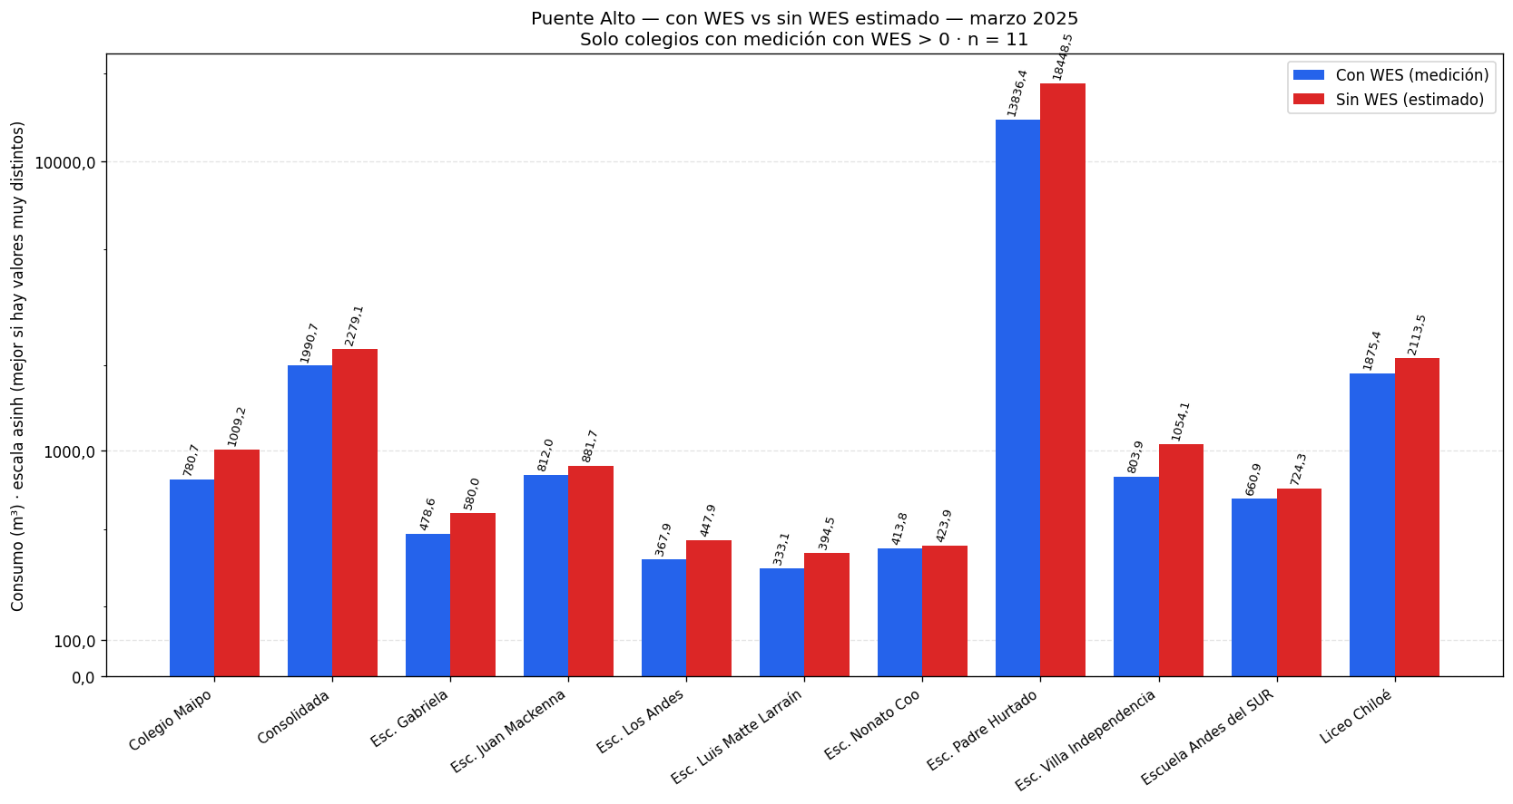

4.4 Abril 2025
Tabla de datos seguida del gráfico comparativo del mismo mes.
Establecimiento | m³ con WES | m³ sin WES est. | $ con (1300 CLP/m³) | $ sin WES est. | $ ahorro mes
Colegio Maipo | 879.24 | 1.136.58 | $1.143.009 | $1.477.549 | $334.540
Consolidada | 1.476.83 | 1.690.76 | $1.919.876 | $2.197.989 | $278.113
Esc. Gabriela | 409.60 | 496.34 | $532.480 | $645.241 | $112.761
Esc. Juan Mackenna | 608.82 | 661.01 | $791.471 | $859.312 | $67.840
Esc. Los Andes | 384.41 | 467.98 | $499.738 | $608.376 | $108.639
Esc. Nonato Coo | 862.99 | 884.03 | $1.121.882 | $1.149.245 | $27.363
Esc. Padre Hurtado | 293.38 | 391.17 | $381.388 | $508.517 | $127.129
Esc. Villa Independencia | 22.87 | 29.99 | $29.733 | $38.989 | $9.256
Escuela Andes del SUR | 623.59 | 683.38 | $810.662 | $888.396 | $77.734
Liceo Chiloé | 1.468.23 | 1.654.67 | $1.908.700 | $2.151.075 | $242.374

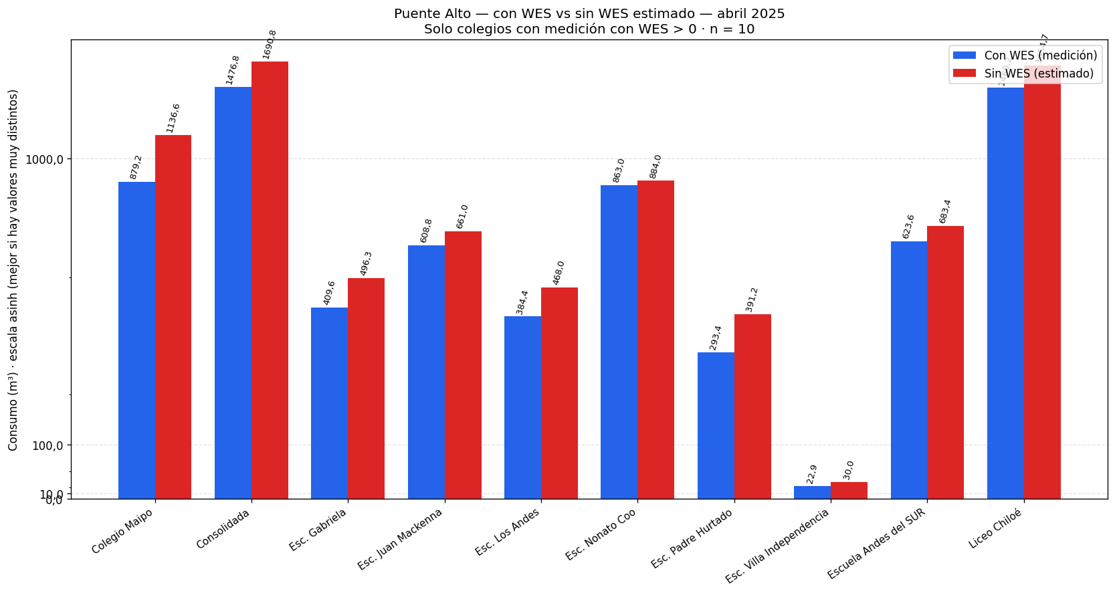

4.5 Mayo 2025
Tabla de datos seguida del gráfico comparativo del mismo mes.
Establecimiento | m³ con WES | m³ sin WES est. | $ con (1300 CLP/m³) | $ sin WES est. | $ ahorro mes
Colegio Maipo | 584.30 | 755.31 | $759.590 | $981.909 | $222.319
Consolidada | 818.60 | 937.18 | $1.064.180 | $1.218.337 | $154.157
Esc. Gabriela | 1.231.80 | 1.492.65 | $1.601.340 | $1.940.448 | $339.108
Esc. Juan Mackenna | 448.18 | 486.60 | $582.634 | $632.574 | $49.940
Esc. Los Andes | 319.40 | 388.83 | $415.220 | $505.485 | $90.265
Esc. Luis Matte Larraín | 26.574.76 | 31.470.12 | $34.547.183 | $40.911.155 | $6.363.971
Esc. Nonato Coo | 847.42 | 868.09 | $1.101.652 | $1.128.522 | $26.869
Esc. Padre Hurtado | 345.57 | 460.76 | $449.243 | $598.990 | $149.748
Esc. Villa Independencia | 51.15 | 67.07 | $66.495 | $87.196 | $20.701
Escuela Andes del SUR | 813.80 | 891.84 | $1.057.940 | $1.159.386 | $101.446
Liceo Chiloé | 1.210.52 | 1.364.24 | $1.573.676 | $1.773.508 | $199.832

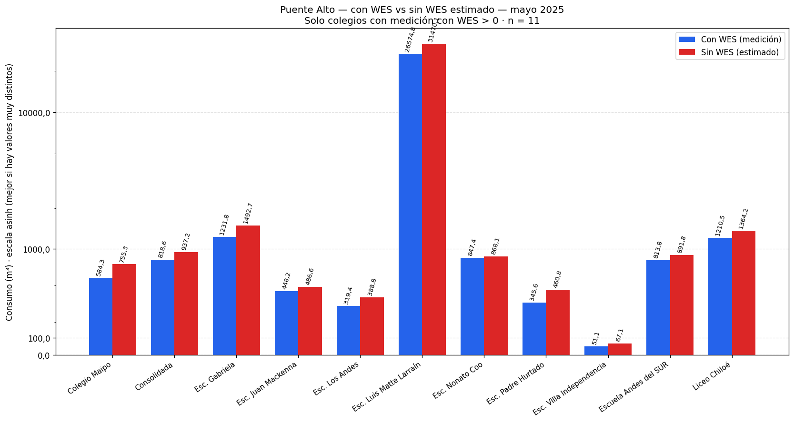

4.6 Junio 2025
Tabla de datos seguida del gráfico comparativo del mismo mes.
Establecimiento | m³ con WES | m³ sin WES est. | $ con (1300 CLP/m³) | $ sin WES est. | $ ahorro mes
Colegio Maipo | 534.20 | 690.55 | $694.456 | $897.711 | $203.255
Consolidada | 597.56 | 684.12 | $776.822 | $889.353 | $112.530
Esc. Gabriela | 301.50 | 365.35 | $391.950 | $474.952 | $83.002
Esc. Juan Mackenna | 370.42 | 402.17 | $481.542 | $522.817 | $41.275
Esc. Los Andes | 358.24 | 436.12 | $465.714 | $566.956 | $101.242
Esc. Luis Matte Larraín | 11.408.65 | 13.510.25 | $14.831.242 | $17.563.320 | $2.732.078
Esc. Nonato Coo | 342.51 | 350.86 | $445.259 | $456.119 | $10.860
Esc. Padre Hurtado | 810.19 | 1.080.25 | $1.053.244 | $1.404.325 | $351.081
Esc. Villa Independencia | 1.160.16 | 1.521.34 | $1.508.211 | $1.977.748 | $469.538
Escuela Andes del SUR | 1.072.03 | 1.174.83 | $1.393.645 | $1.527.281 | $133.637
Liceo Chiloé | 1.449.37 | 1.633.42 | $1.884.184 | $2.123.445 | $239.261

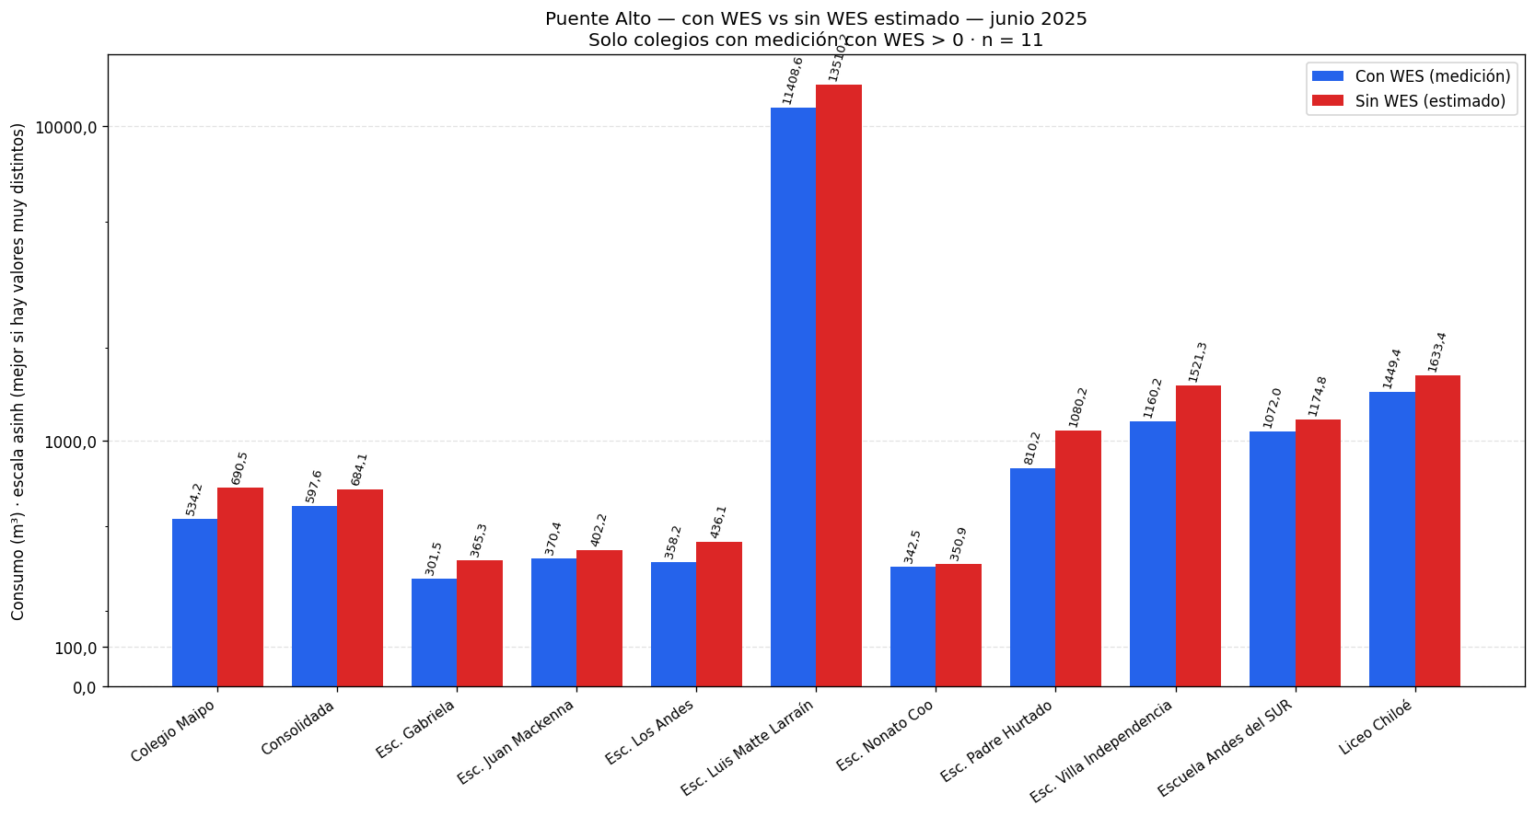

4.7 Julio 2025
Tabla de datos seguida del gráfico comparativo del mismo mes.
Establecimiento | m³ con WES | m³ sin WES est. | $ con (1300 CLP/m³) | $ sin WES est. | $ ahorro mes
Colegio Maipo | 1.145.54 | 1.480.83 | $1.489.208 | $1.925.074 | $435.866
Consolidada | 1.235.31 | 1.414.26 | $1.605.903 | $1.838.534 | $232.631
Esc. Gabriela | 462.00 | 559.84 | $600.600 | $727.787 | $127.187
Esc. Juan Mackenna | 468.94 | 509.13 | $609.622 | $661.875 | $52.253
Esc. Los Andes | 699.60 | 851.69 | $909.480 | $1.107.193 | $197.713
Esc. Luis Matte Larraín | 26.110.17 | 30.919.96 | $33.943.226 | $40.195.942 | $6.252.716
Esc. Nonato Coo | 199.80 | 204.67 | $259.740 | $266.075 | $6.335
Esc. Padre Hurtado | 18.220.00 | 24.293.33 | $23.686.000 | $31.581.325 | $7.895.325
Esc. Villa Independencia | 1.512.40 | 1.983.24 | $1.966.120 | $2.578.214 | $612.094
Escuela Andes del SUR | 1.719.71 | 1.884.61 | $2.235.623 | $2.449.997 | $214.374
Liceo Chiloé | 1.623.85 | 1.830.05 | $2.111.005 | $2.379.069 | $268.064

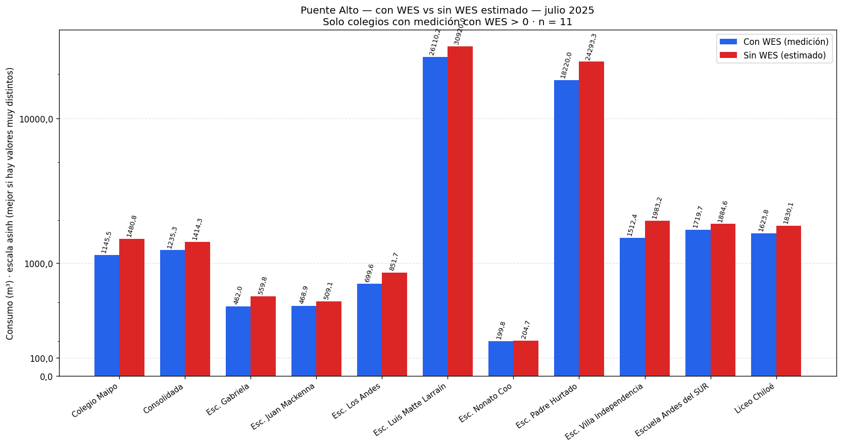

4.8 Agosto 2025
Tabla de datos seguida del gráfico comparativo del mismo mes.
Establecimiento | m³ con WES | m³ sin WES est. | $ con (1300 CLP/m³) | $ sin WES est. | $ ahorro mes
Colegio Maipo | 542.51 | 701.29 | $705.263 | $911.682 | $206.419
Consolidada | 1.139.80 | 1.304.91 | $1.481.740 | $1.696.385 | $214.645
Esc. Gabriela | 424.38 | 514.25 | $551.700 | $668.531 | $116.831
Esc. Juan Mackenna | 520.16 | 564.74 | $676.206 | $734.167 | $57.960
Esc. Los Andes | 459.70 | 559.63 | $597.610 | $727.525 | $129.915
Esc. Luis Matte Larraín | 412.97 | 489.04 | $536.861 | $635.757 | $98.896
Esc. Nonato Coo | 219.79 | 225.15 | $285.730 | $292.699 | $6.969
Esc. Padre Hurtado | 357.70 | 476.93 | $465.010 | $620.013 | $155.003
Esc. Villa Independencia | 76.45 | 100.25 | $99.385 | $130.326 | $30.941
Escuela Andes del SUR | 1.604.40 | 1.758.25 | $2.085.720 | $2.285.720 | $200.000
Liceo Chiloé | 1.341.94 | 1.512.34 | $1.744.522 | $1.966.048 | $221.526

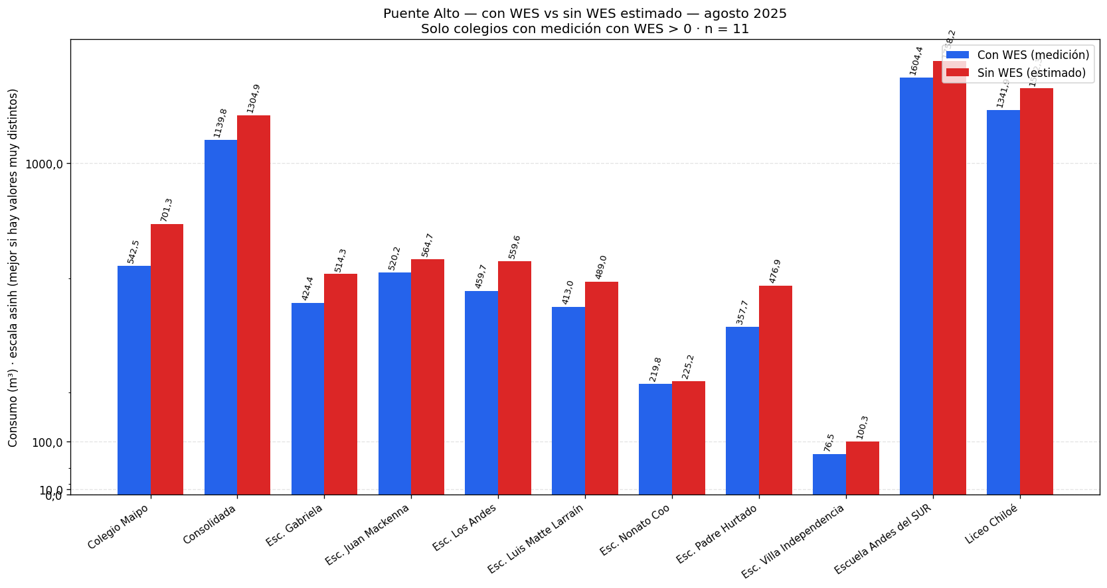

4.9 Septiembre 2025
Tabla de datos seguida del gráfico comparativo del mismo mes.
Establecimiento | m³ con WES | m³ sin WES est. | $ con (1300 CLP/m³) | $ sin WES est. | $ ahorro mes
Colegio Maipo | 525.85 | 679.76 | $683.603 | $883.682 | $200.079
Consolidada | 702.00 | 803.69 | $912.600 | $1.044.799 | $132.199
Esc. Gabriela | 493.44 | 597.93 | $641.472 | $777.313 | $135.841
Esc. Juan Mackenna | 445.14 | 483.29 | $578.679 | $628.280 | $49.601
Esc. Los Andes | 312.52 | 380.46 | $406.272 | $494.592 | $88.320
Esc. Luis Matte Larraín | 446.11 | 528.29 | $579.943 | $686.775 | $106.832
Esc. Nonato Coo | 220.77 | 226.15 | $287.000 | $294.000 | $7.000
Esc. Padre Hurtado | 355.66 | 474.21 | $462.352 | $616.469 | $154.117
Esc. Villa Independencia | 98.42 | 129.06 | $127.947 | $167.779 | $39.833
Escuela Andes del SUR | 1.244.14 | 1.363.44 | $1.617.386 | $1.772.477 | $155.091
Liceo Chiloé | 1.153.33 | 1.299.78 | $1.499.327 | $1.689.718 | $190.391

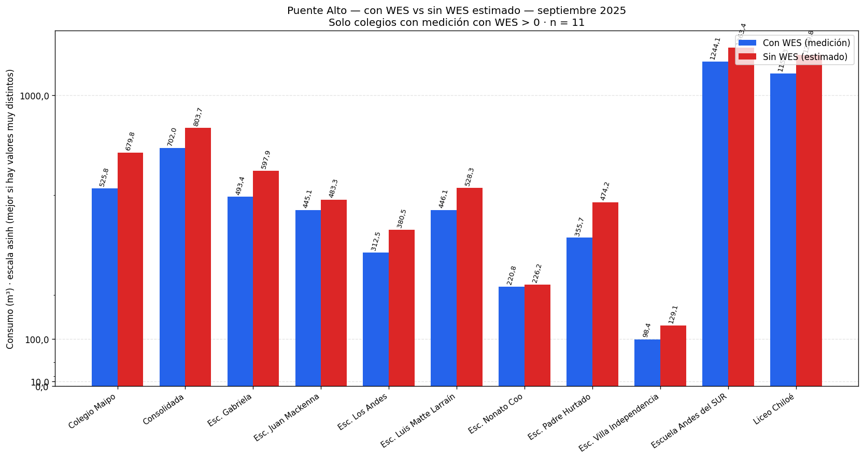

4.10 Octubre 2025
Tabla de datos seguida del gráfico comparativo del mismo mes.
Establecimiento | m³ con WES | m³ sin WES est. | $ con (1300 CLP/m³) | $ sin WES est. | $ ahorro mes
Colegio Maipo | 610.14 | 788.72 | $793.182 | $1.025.333 | $232.151
Consolidada | 720.10 | 824.41 | $936.130 | $1.071.738 | $135.608
Esc. Gabriela | 899.59 | 1.090.09 | $1.169.462 | $1.417.113 | $247.651
Esc. Juan Mackenna | 412.72 | 448.09 | $536.532 | $582.520 | $45.988
Esc. Los Andes | 293.90 | 357.79 | $382.070 | $465.129 | $83.059
Esc. Luis Matte Larraín | 385.37 | 456.36 | $500.981 | $593.267 | $92.286
Esc. Nonato Coo | 842.27 | 862.81 | $1.094.951 | $1.121.657 | $26.706
Esc. Padre Hurtado | 380.80 | 507.73 | $495.040 | $660.053 | $165.013
Esc. Villa Independencia | 140.21 | 183.86 | $182.269 | $239.014 | $56.744
Escuela Andes del SUR | 887.88 | 973.02 | $1.154.244 | $1.264.924 | $110.680
Liceo Chiloé | 1.351.51 | 1.523.13 | $1.756.963 | $1.980.070 | $223.106

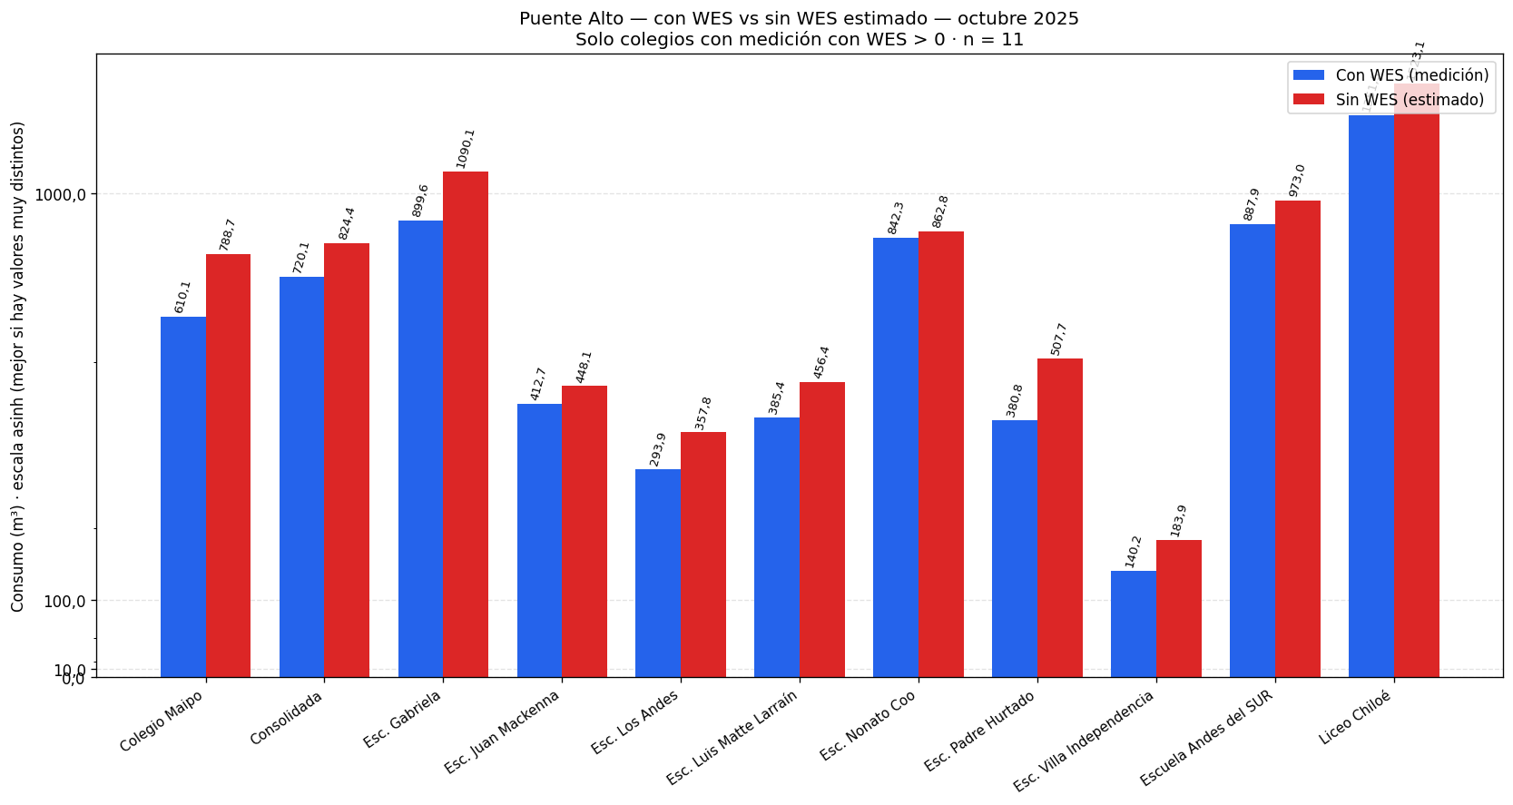

4.11 Noviembre 2025
Tabla de datos seguida del gráfico comparativo del mismo mes.
Establecimiento | m³ con WES | m³ sin WES est. | $ con (1300 CLP/m³) | $ sin WES est. | $ ahorro mes
Colegio Maipo | 450.27 | 582.05 | $585.345 | $756.666 | $171.320
Consolidada | 844.97 | 967.37 | $1.098.455 | $1.257.577 | $159.122
Esc. Gabriela | 1.189.50 | 1.441.39 | $1.546.350 | $1.873.813 | $327.463
Esc. Juan Mackenna | 555.69 | 603.32 | $722.401 | $784.321 | $61.920
Esc. Los Andes | 482.79 | 587.75 | $627.631 | $764.072 | $136.441
Esc. Luis Matte Larraín | 764.73 | 905.60 | $994.150 | $1.177.284 | $183.133
Esc. Nonato Coo | 637.80 | 653.36 | $829.140 | $849.363 | $20.223
Esc. Padre Hurtado | 518.56 | 691.41 | $674.122 | $898.829 | $224.707
Esc. Villa Independencia | 87.43 | 114.65 | $113.665 | $149.051 | $35.386
Escuela Andes del SUR | 1.072.03 | 1.174.83 | $1.393.645 | $1.527.281 | $133.637
Liceo Chiloé | 1.122.90 | 1.265.49 | $1.459.770 | $1.645.138 | $185.368

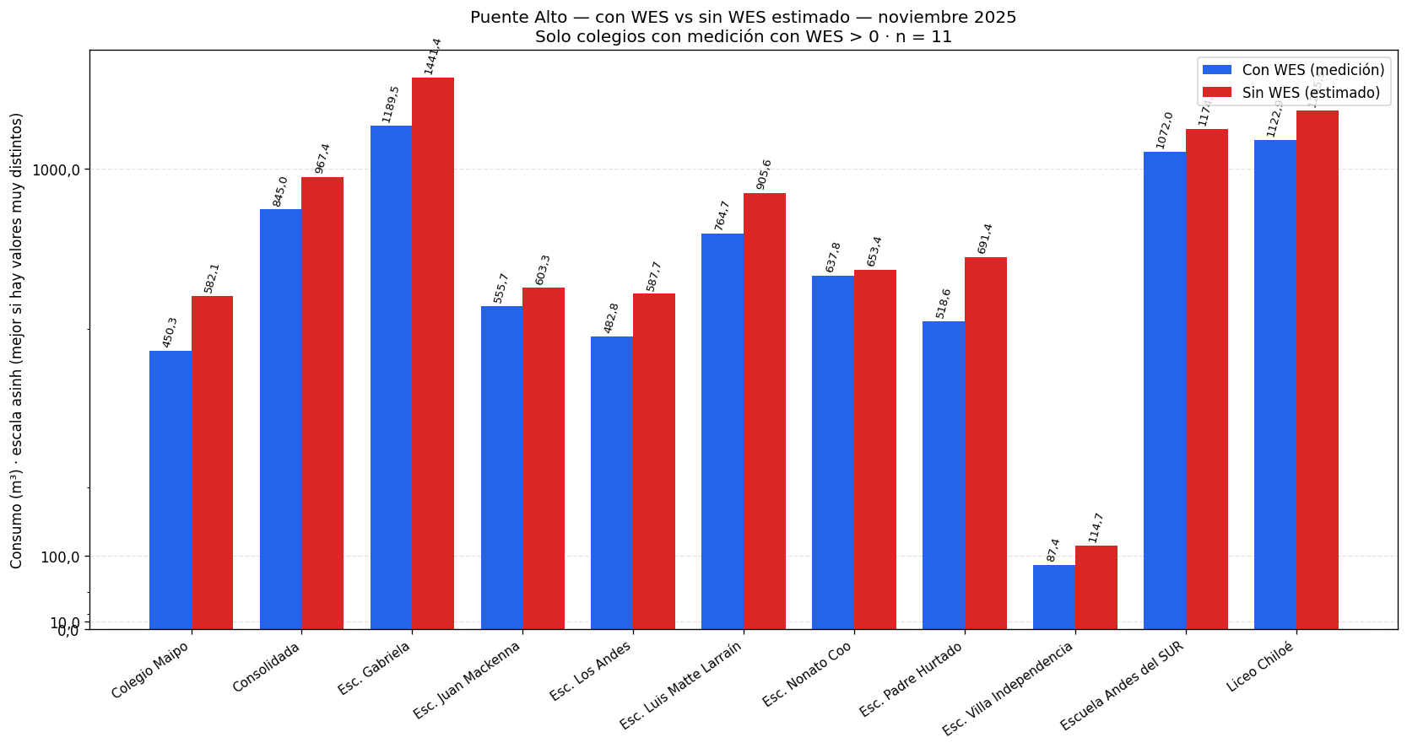

4.12 Diciembre 2025
Tabla de datos seguida del gráfico comparativo del mismo mes.
Establecimiento | m³ con WES | m³ sin WES est. | $ con (1300 CLP/m³) | $ sin WES est. | $ ahorro mes
Colegio Maipo | 324.54 | 419.53 | $421.902 | $545.385 | $123.483
Consolidada | 539.20 | 617.31 | $700.960 | $802.501 | $101.541
Esc. Juan Mackenna | 347.96 | 377.79 | $452.348 | $491.121 | $38.773
Esc. Los Andes | 406.90 | 495.36 | $528.970 | $643.963 | $114.993
Esc. Luis Matte Larraín | 492.80 | 583.58 | $640.640 | $758.653 | $118.013
Esc. Padre Hurtado | 274.45 | 365.93 | $356.783 | $475.710 | $118.927
Esc. Villa Independencia | 51.56 | 67.61 | $67.028 | $87.895 | $20.867
Escuela Andes del SUR | 1.130.25 | 1.238.63 | $1.469.325 | $1.610.218 | $140.893
Liceo Chiloé | 490.01 | 552.24 | $637.016 | $717.907 | $80.891

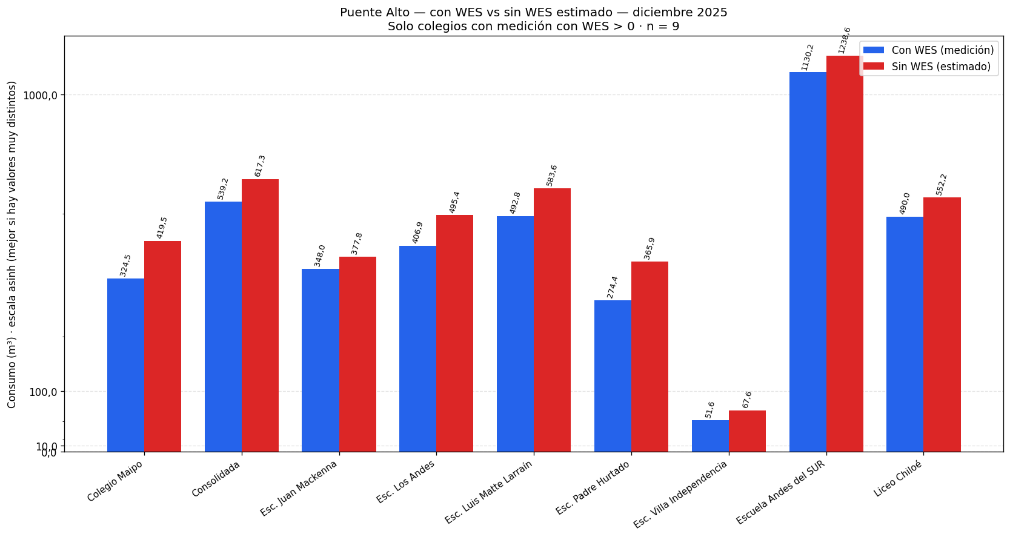

5. Agregado mensual total y anexos

5.1 Totales mensuales corporación
Totales mensuales de la fila TOTAL del consolidado y gráfico agregado asociado.
Mes | m³ con WES (total) | m³ sin WES est. (total) | $ con (1300 CLP/m³) | $ sin WES est. | $ diferencia (ahorro)
Enero | 10.274.21 | 12.491.31 | $13.356.469 | $16.238.709 | $2.882.240
Febrero | 23.458.29 | 29.911.27 | $30.495.782 | $38.884.648 | $8.388.866
Marzo | 22.353.35 | 28.356.50 | $29.059.352 | $36.863.453 | $7.804.101
Abril | 7.029.95 | 8.095.91 | $9.138.939 | $10.524.688 | $1.385.749
Mayo | 33.245.50 | 39.182.70 | $43.219.154 | $50.937.510 | $7.718.356
Junio | 18.404.82 | 21.849.25 | $23.926.269 | $28.404.027 | $4.477.759
Julio | 53.397.33 | 65.931.60 | $69.416.527 | $85.711.085 | $16.294.558
Agosto | 7.099.81 | 8.206.81 | $9.229.747 | $10.668.851 | $1.439.104
Septiembre | 5.997.37 | 6.966.07 | $7.796.581 | $9.055.885 | $1.259.304
Octubre | 6.924.48 | 8.016.01 | $9.001.824 | $10.420.817 | $1.418.993
Noviembre | 7.726.67 | 8.987.23 | $10.044.675 | $11.683.395 | $1.638.721
Diciembre | 4.057.67 | 4.717.96 | $5.274.972 | $6.133.354 | $858.382

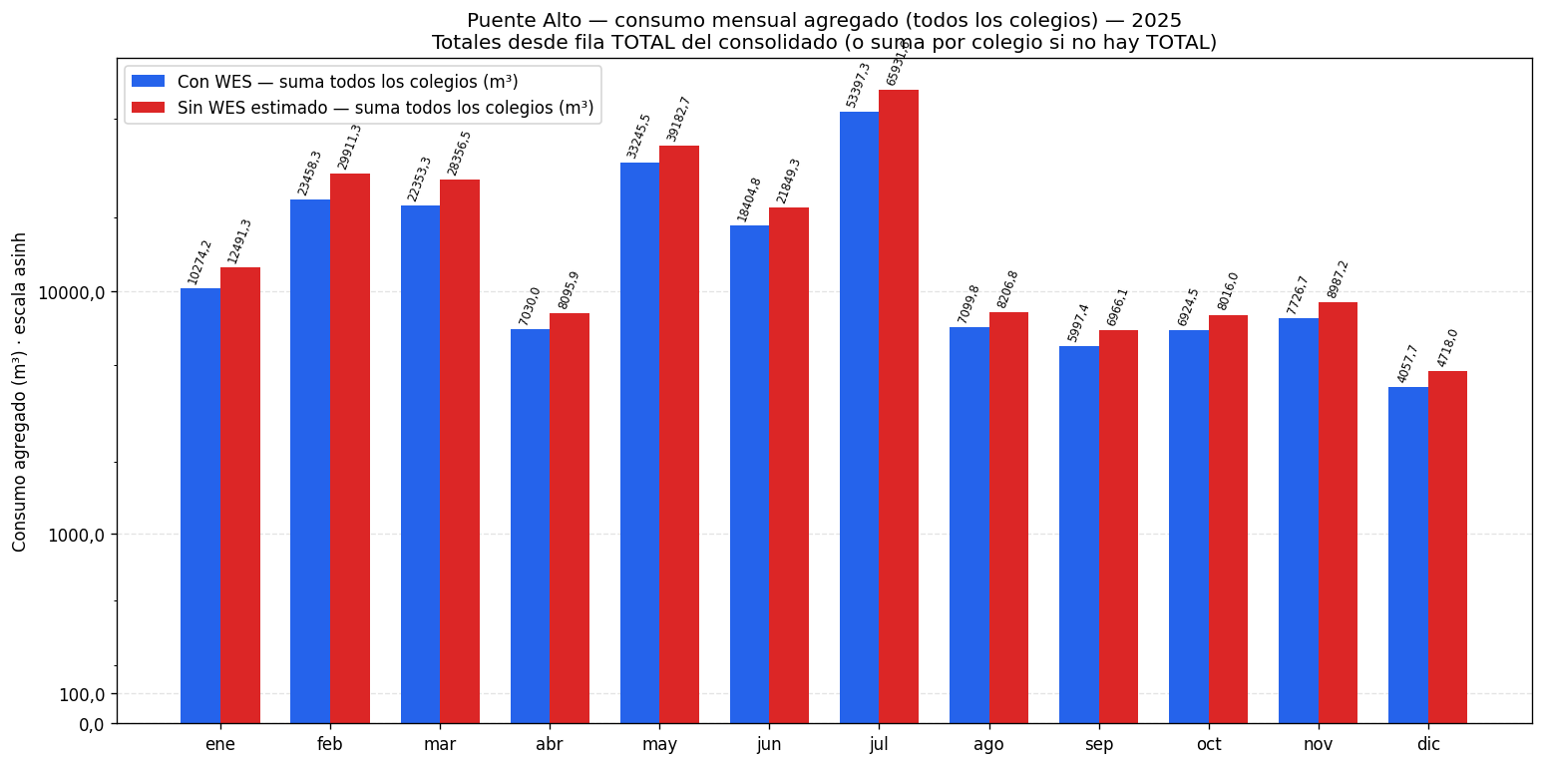

5.2 Ranking completo por ahorro anual
Ranking | Establecimiento | m³ con WES | m³ sin WES est. | $ con (1300 CLP/m³) | $ sin WES est. | $ ahorro anual
1 | Esc. Padre Hurtado | 52.998.03 | 70.664.03 | $68.897.444 | $91.863.236 | $22.965.792
2 | Esc. Luis Matte Larraín | 73.057.53 | 86.515.54 | $94.974.795 | $112.470.197 | $17.495.402
3 | Colegio Maipo | 7.092.04 | 9.167.76 | $9.219.649 | $11.918.083 | $2.698.435
4 | Liceo Chiloé | 15.112.44 | 17.031.47 | $19.646.168 | $22.140.917 | $2.494.749
5 | Consolidada | 12.799.23 | 14.653.33 | $16.639.003 | $19.049.328 | $2.410.326
6 | Esc. Gabriela | 8.566.88 | 10.381.05 | $11.136.947 | $13.495.364 | $2.358.417
7 | Esc. Villa Independencia | 4.211.37 | 5.522.45 | $5.474.777 | $7.179.192 | $1.704.414
8 | Escuela Andes del SUR | 11.479.56 | 12.580.33 | $14.923.428 | $16.354.435 | $1.431.007
9 | Esc. Los Andes | 4.326.40 | 5.266.92 | $5.624.318 | $6.846.995 | $1.222.676
10 | Esc. Juan Mackenna | 5.738.85 | 6.230.75 | $7.460.505 | $8.099.974 | $639.470
11 | Esc. Nonato Coo | 4.587.12 | 4.699.00 | $5.963.257 | $6.108.701 | $145.444

Anexo — Tabla anual por establecimiento
Establecimiento | m³ con WES (año) | m³ sin WES est. (año) | $ con WES (1300 CLP/m³) | $ sin WES est. | $ ahorro volumen
Colegio Maipo | 7.092.04 | 9.167.76 | $9.219.649 | $11.918.083 | $2.698.435
Consolidada | 12.799.23 | 14.653.33 | $16.639.003 | $19.049.328 | $2.410.326
Esc. Gabriela | 8.566.88 | 10.381.05 | $11.136.947 | $13.495.364 | $2.358.417
Esc. Juan Mackenna | 5.738.85 | 6.230.75 | $7.460.505 | $8.099.974 | $639.470
Esc. Los Andes | 4.326.40 | 5.266.92 | $5.624.318 | $6.846.995 | $1.222.676
Esc. Luis Matte Larraín | 73.057.53 | 86.515.54 | $94.974.795 | $112.470.197 | $17.495.402
Esc. Nonato Coo | 4.587.12 | 4.699.00 | $5.963.257 | $6.108.701 | $145.444
Esc. Padre Hurtado | 52.998.03 | 70.664.03 | $68.897.444 | $91.863.236 | $22.965.792
Esc. Villa Independencia | 4.211.37 | 5.522.45 | $5.474.777 | $7.179.192 | $1.704.414
Escuela Andes del SUR | 11.479.56 | 12.580.33 | $14.923.428 | $16.354.435 | $1.431.007
Liceo Chiloé | 15.112.44 | 17.031.47 | $19.646.168 | $22.140.917 | $2.494.749

